直播设计合同
委托单位：上海美邸艾广告有限公司 (以下简称甲方)
所在地：上海市静安区长安路1088号
施工单位: 上海麦田公共关系咨询有限公司 (以下简称乙方)
所在地：上海市静安区成都北路333号招商局广场北楼1601室
按照《中华人民共和国合同法》及有关规定,就甲方委托乙方就甲方 美邸艾广告 直播设计的有关具体事宜,双方经友好协商,达成如下协议。
一、项目概况
1、工程名称: 直播设计
2、时间:2025年11月20日 时至 2025年12月15日时。
乙方必须于2025年12月15日时前完毕设计并交付甲方使用。
知为准。
3、设计内容:
KV，Slogan以及相关设计延展
二、合同款项
1、本合同总金额为 壹万柒仟陆佰捌拾捌角元整人民币￥17,680.8 元。该价款包括但不限于设计费、制作费、材料费、展场施工管理费、电费、水费、运输费、装卸费、撤展费、人工费、保险费、税费等乙方完成本合同约定工作所需的一切费用，除此之外，甲方无须再向乙方支付其它任何费用。
2、在整体方案不变的情况下，甲方要求合理的修改，乙方应给予配合。乙方并不收取任何费用。
3、因工程量增减的，合同价款相应调整。超出合同附件设计效果图、工程明细表范围的工程量，乙方应提前向甲方汇报并将超出的工程量报价交由甲方书面签字或盖章确认后方能进行施工。乙方单方进行施工后再行报价的，视为无效报价，相应费用由乙方自行承担。乙方亦不得以甲方拒付为由拆毁已施工部分。否则即视为乙方根本违约，甲方有权据此解除本合同。
4、乙方在每次甲方付款前应向甲方开具对应金额的合法有效发票并提供甲方付款所需相关资料，否则甲方付款时间可顺延。
三、付款方式
1、乙方按甲方要求设计完成并验收合格后,甲方在2026年5月15号前向乙方支付本合同全部款项
四、甲方的权利及义务
1、设计期间内甲方应积极配合乙方工作,提供所需相关资料。
2、甲方如要求增加合同以外工作量,须向乙方支付另外的费用,但乙方应事先向甲方提出报价。
3、甲方应按合同约定及时支付款项。
五、乙方的权利及义务
1、乙方在工作前,需向甲方提交方案及进度计划,经甲方确认后执行。如甲方提出异议,乙方应按甲方要求执行。但甲方的审核确认并不意味着甲方对此承担责任。
2、由乙方负责采购所需的全部材料。

3、乙方应合理利用甲方为开展本合同框架下工作任务而交于乙方的资料（包括但不限于公司宣传文稿、资料、商业信息、名单、商业秘密等），且应当不损害甲方的利益，非经甲方书面同意不得将甲方的资料用于非本合同约定的用途或向第三方披露。

六、违约责任
1、乙方必须保证该项目能够按时交付使用。如乙方逾期履行其它任何一项义务的,每逾期一小时,乙方须承担合同总价款百分之十的违约金,逾期5小时,甲方有权解除本合同。
2、如乙方设计不符合约定或有质量问题,乙方应当负责返工或重作,因此而延误工期的,乙方并应承担延期的违约责任，每逾期一小时,乙方须承担合同总价款百分之十的违约金。如拒绝改正、逾期改正或改正一次后仍不符合约定,甲方有权解除本合同。
3、乙方违反本合同其它约定,经甲方通知其限期改正,期满后仍未改正的,甲方有权解除本合同。
4、凡因乙方违约导致本合同解除的,乙方除了赔偿因此给甲方造成的全部损失外（包括但不限于甲方为能完成本合同目的另行委托第三方而产生的费用等直接或间接损失）,还应承担合同总价款30%的违约金,甲方已支付款项应于合同解除后三日内返还给甲方。
5、制作效果不符合约定的，甲方有权减少比例支付或不支付乙方相应内容的费用。若因乙方工期延误或效果不符合而影响甲方展会正常进行或导致甲方无法参展的，甲方有权追究乙方赔偿，赔偿最高金额为本合同金额与本次参展费用的总和。
6、甲方有权在余款中直接扣除乙方应承担的违约金和造成的损失。
七、反商业贿赂
1、乙方保证并承诺，在按照本合同约定提供商品或服务的过程中，乙方人员将严格遵守中国相关的反贿赂、反行贿及反不正当竞争法的相关法律法规规定，不得从事违反相关法律法规的行为。乙方不得促使其员工、代表、合作伙伴或分包商，为获得和保留本合同所涉业务或谋求与该等业务相关的不正当的商业优势，直接或间接向任何政府机构、或账外暗中向甲方员工给付或承诺给付任何违反中国相关的反贿赂、反行贿或反不正当竞争法律法规的报酬、礼物以及其他有价值的物品或利益，或采取或促使采取其他违反中国相关的反贿赂、反行贿及反不正当竞争法律法规的行为。
2、乙方保证，乙方及其代表提供的发票以及其他记录必须真实准确，能够全面准确地描述所提供的服务或收取的费用或报酬的性质。
3、若乙方在履行本协议时，其任何员工违反了本合同约定的反商业贿赂的规定，乙方应立即向甲方披露该情况，并且配合甲方对可能违反事宜进行任何调查。如乙方违反相应规定，甲方有权立即终止本合同，且无需就该终止对乙方负任何责任。
八、争议处理
如双方在执行本合同过程中发生争议或纠纷，双方应通过友好协商解决，如协商不成，任何一方均有权提交合同签订地法院诉讼解决。
本合同签订地为甲方所在地。
九、合同未尽事宜，双方可签订补充协议，补充协议与本合同具有同等法律效应。本合同附件作为本合同的必要部分，与本合同具有同等法律效力。
十、本合同一式肆份，甲、乙双方各执两份，合同自双方盖章之日起生效。
十一、附件：
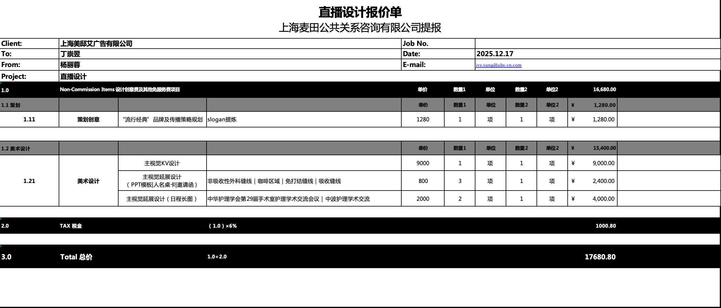

（以下无正文，为签署页）

甲方：上海美邸艾广告有限公司 乙方:上海麦田公共关系咨询有限公司

2025年12月17日 2025年12月17日

